18 мая 2012г на базе МБОУ Песчанокопской СОШ №1 им.Г.В.Алисова состоялся районный конкурс среди детей и юношества на лучшую разработку с использованием информационных технологий.
Конкурс проходил в трёх возрастных группах (1-4 кл., 5-8кл., 9-11кл.) по пяти номинациям («лучшая презентация», «лучший фильм», «лучший сайт», «Лучшая художественно – графическая разработка», «лучшая программная разработка»).
Всего в мероприятии приняли участие 75 учащихся ОУ.
Представленные работы оценивало «взрослое» жюри - учителя информатики района и «детское» жюри – победители конкурса прошлых лет.

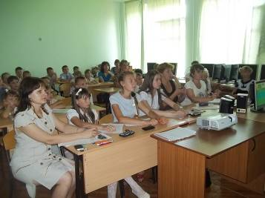
Результаты возрастной категории 1-4 кл.

лучшая презентация
Ф.И.О | школа | Тема | место
Сериков Алексей | КСОШ№32,4а | Г.Я. Седов-исследователь Артики | 1
Балык Александр Андреевич | ПСОШ№29,4 | Интерактивная игра «Я познаю мир» | 2
Мишин Артём Владимирович | ЖСОШ№22,4 | « Шоколад- вред или польза?» | 3
Волков Данил | ПСОШ№1, 3 В | «Бабочки» | 3

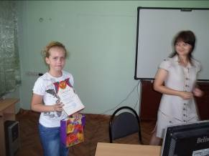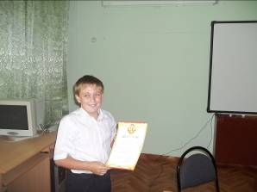
лучший фильм
Пискушов Данила | ОСОШ №39,3 | «Пионеры-герои» | 1
Забелин Никита Витальевич | ОСОШ №39,3 | «Специальный выпуск новостей» | 1
Гревцев Евгений Александрович | ОСОШ №39,3 | «Сказка о школе» | 1
Бездудная Юлия Сергеевна | ОСОШ №39,3 | «Путешествие на зеленый свет» | 1
Иванисова Татьяна Васильевна | ОСОШ№39,2 | «Дорожная азбука» | 1
Лунёв Алексей | ЛСОШ№16,3 | «Моё село, мой край родной» | 3
Лейдерман Владислав | КСОШ№32,4б | Моя северная Родина | 3
Соколова Катя | РСОШ№10,3 а | Наша школа | 2

лучшая художественно-графическая разработка
Жигалова Алина | РСОШ№10,4а | Экологическая сказка «Человек» | 1

Учителя, подготовившие победителей - Бездудная Е.Н. ОСОШ №39, Жигалова Н.Н. РСОШ№10,, Ковтунова С.И. КСОШ№32.

Результаты возрастной категории 5-8 кл.
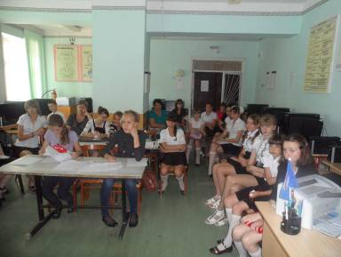
лучшая презентация
Ф.И.О | школа | место
Пьянова Инна | КСОШ №32 | 1 место
Соболева Ольга | ПСОШ №1 | 2 место
Гавриленко Влад  Ковтунов Влад | РСОШ №10 | 2 место
Ковтунова Альбина | РСОШ №10 | 3 место
Булгакова Дарья | КСОШ №32 | 3 место

Лучший фильм
Ф.И.О | школа | место
Шиневская Альбина | ПСОШ №1 | 1 место
Лоскутова Анастасия | БСОШ №20 | 2 место
Манукян Асмик | ПСОШ №2 | 3 место
Перевозникова Татьяна | КСОШ №32 | 3 место

Лучшая презентация
Ф.И.О | школа | место
Кривенко Екатерина | ПСОШ №3 | 1 место
Тищенко Анастасия | РСОШ №9 | 1 место

Лучший сайт
Ф.И.О | школа | место
Александрова Аксинья | ПСОШ №1 | 1 место

Отмечены благодарственными письмами отдела образования учителя, подготовившие победителей – Тарасенко Л.С., Маслова Н.Г., Высотина Л.А., Тищенко С.А.

Результаты возрастной категории 9-11 кл.
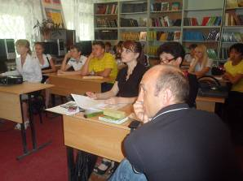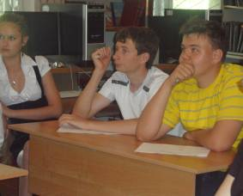
лучшая презентация
Ф.И.О | школа | место
Гриднева Мария | ПСОШ №29 | 1 место
Бондаренко Карина | РСОШ №10 | 2 место
Дрокина Кристина | РСОШ №10 | 3 место

лучший фильм
Ф.И.О | школа | место
Турбин Александр | ЛСОШ №16 | 1 место
Ли Юрий | ПСОШ №1 | 2 место
Тутова Ксения | ПСОШ №1 | 3 место
Хребтов Владислав | ЛСОШ №16 | 3 место

лучший сайт
Ф.И.О | школа | место
Чуйкова Виктория | ПСОШ №2 | 3 место

лучшая художественно – графическая разработка
Ф.И.О | школа | место
Золотухина Нелли | ПСОШ №1 | 1 место

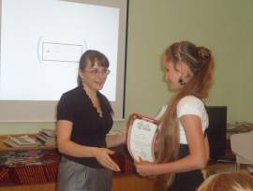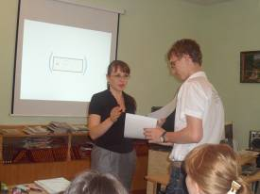
лучшая программная разработка
Ф.И.О | школа | место
Антонов Сергей | ЛСОШ №16 | 1 место

Отмечены благодарственными письмами отдела образования учителя, подготовившие победителей – Тарасенко Л.С., Ермолова Н.Ф., Машкина И.Н.

